附件11

化妆品中维甲酸和异维甲酸的检测方法

1 适用范围
本方法规定了采用高效液相法测定化妆品中维甲酸（CAS: 302-79-4）和异维甲酸（CAS: 4975-48-2）含量的方法。
本方法适用于膏霜、乳液、水类化妆品中维甲酸和异维甲酸的测定。对于阳性结果，可用液相色谱－质谱进行进一步确证。
2 方法提要
样品经过提取后，经高效液相色谱分离，二极管阵列检测器检测，根据保留时间和紫外光谱图定性，峰面积定量，以标准曲线法计算含量。本方法对维甲酸及异维甲酸的检出限均为1ng，定量下限为3 ng；若取0.2 g样品测定，则维甲酸及异维甲酸的检出浓度均为0.0005 %，最低定量浓度为0.0015 %。
3 试剂和材料
除另有规定外，试剂均为分析纯，水为一级实验用水。以下操作均在避光条件下进行。
3.1 甲醇，色谱纯。
3.2 冰醋酸。
3.3 2 %醋酸溶液：量取冰醋酸（3.2）20mL，用980mL水溶解。
3.4 维甲酸，纯度≥98%。
3.5 异维甲酸，纯度≥98%。
3.6 混合标准储备液：分别准确称取维甲酸及异维甲酸10 mg（准确至0.1mg），置于100 mL棕色容量瓶中，用甲醇（3.1）溶解并稀释至刻度，摇匀，得100 µg/mL的混合标准储备液。该标准储备液在4℃下可保存7天。
3.7 系列浓度标准工作溶液：用甲醇（3.1）将储备液配制成浓度分别为1 μg/mL、5 μg/mL、10 μg/mL、50μg/mL、100μg/mL的系列浓度标准工作溶液。
4 仪器
4.1 高效液相色谱仪：配有二极管阵列检测器。
4.2 液相色谱－三重四级杆联用仪。
4.3 天平：感量0.0001 g。
4.4 天平：感量0.001g。
4.5 高速离心机。
4.6 超声波清洗仪。
5 测定步骤
以下操作均在避光条件下进行。
5.1 样品处理
准确称取样品约0.2 g（精确至0.001 g），置于10 mL具塞比色管中，用甲醇（3.1）定容，混匀，冰浴超声提取15 min，必要时以10000 r/min离心5min。取上清液经0.45 μm滤膜过滤，滤液作为待测溶液。
5.2测定
5.2.1色谱参考条件
色谱柱：十八烷基硅烷键合硅胶填充柱；
流动相：甲醇（3.1）+2%醋酸溶液（3.3）＝90+10；
流速：1.0 mL/min；
检测波长：355 nm；
柱温：30 ℃；
进样量：10 µL。
5.2.2标准曲线的制备
在设定色谱条件下，取系列浓度标准工作溶液（3.7）10µL进行高效液相色谱分析 。根据标准系列质量浓度和峰面积，绘制标准曲线。
5.2.3 样品测定
在设定色谱条件下，进10µL待测样液进行高效液相色谱分析。色谱图检出的物质，经与该物质对照品的保留时间和紫外光谱图比较确证后，根据峰面积，从校准曲线上获取相应组分的质量浓度。若待测溶液中目标物质量浓度超过了校准曲线线性范围的上限，需对待测溶液进行适当稀释。

6 平行实验
按以上步骤操作，对同一样品独立进行测定获得的两次独立测试结果的绝对差值不得超过算术平均值的10%。
7 计算
$$w=\frac{D×ρ×V}{m×{\text{10}}^{6}}×\text{100}$$
式中：w —— 样品中待测组分的质量分数，%；
ρ —— 待测溶液中待测组分的质量浓度，μg/mL；
V —— 样品定容体积，mL；
m —— 化妆品取样量，g；
D ——稀释倍数（不稀释则取1）。
8 回收率和精密度
多家实验室验证，回收率在87.7%～114.2%之间，相对标准偏差在0.4%～4.2%之间。
9 液相色谱图
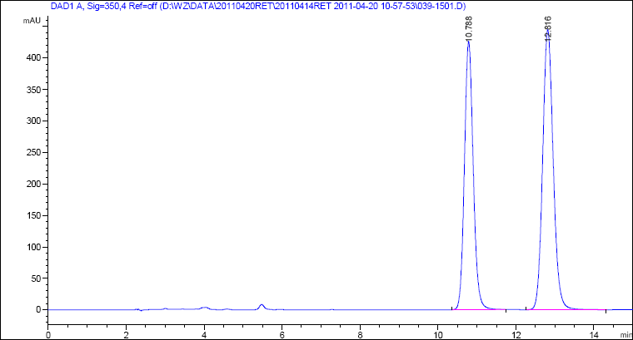

图1 液相色谱图（异维甲酸TR=10.788 min，维甲酸Tb=12.616 min）
10 阳性结果确证
如液相方法中检出阳性结果，可采用液相色谱-质谱法进一步确证。
在相同的实验条件下，如果样品中检出的色谱峰的保留时间和紫外光谱图与标准溶液中对应成分一致，所选择的监测离子对的相对丰度比与相当浓度标准溶液的离子相对丰度比的偏差不超过表1规定范围，则可以判定样品中存在对应的待测成分。
表1 阳性结果确证时相对离子丰度比的最大允许偏差
相对离子丰度（k） | k≥50% | 50%＞k≥20% | 20%＞k≥10% | k≤10%
最大允许偏差 | ±20% | ±25% | ±30% | ±50%
10.1 液相色谱参考条件：
色谱柱：十八烷基硅烷键合硅胶填充柱；
流速：0.3 mL/min；
柱温：30 ℃；
流动相：甲醇+水＝90+ 10；
进样量：10 µL。
10.2 质谱参考条件：
离子源：电喷雾离子源（ESI源）。
监测模式：负离子监测模式；
离子源电压：－4200V；
检测模式：MS2全扫描，扫描范围（m/z）：50～350；
碰撞电压：－25eV；
去簇电压：－30eV。
表2 待测成分的定性离子对
编号 | 待测成分 | 母离子（m/z） | 子离子（m/z）
1 | 维甲酸 | 299 | 255
2 | 异维甲酸 | 299 | 255

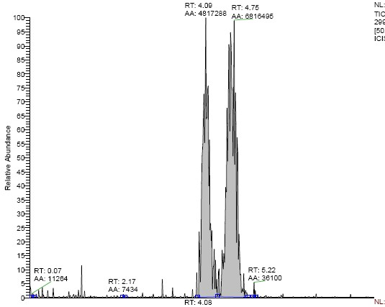
图2 总离子流图（异维甲酸TR=4.08min，维甲酸Tb=4.76min）
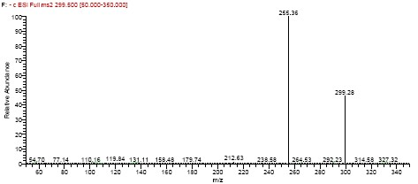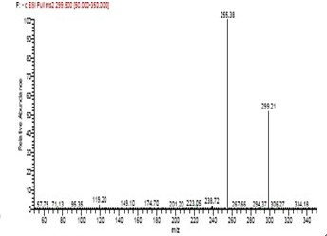
图3维甲酸 图4异维甲酸

